Муниципальное автономное дошкольное образовательное учреждение

детский сад общеразвивающего вида с приоритетным осуществлением деятельности по физическому развитию воспитанников № 145

Родительское собрание во второй младшей группе «Чебурашка»
«Чему научились наши дети за год»

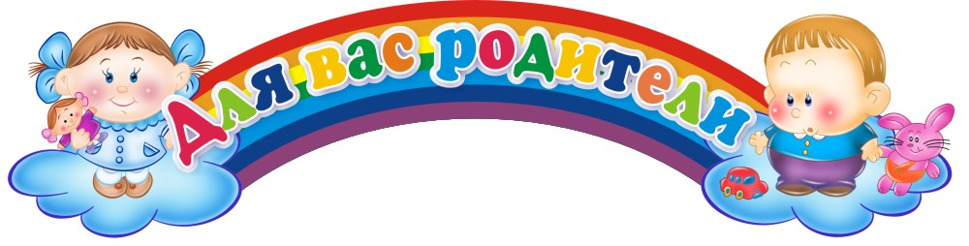

Составитель: Козлова Зоя Романовна
Должность: воспитатель

Екатеринбург, 2017
Цель: подведение итогов образовательной деятельности.
Задачи:
- познакомить родителей с достижениями и успехами их детей;
- подвести итоги совместной деятельности субектов образовательных отношений.
Повестка нашего собрания:
1. Вступительное слово воспитателя.
2. Отчёт «Чему мы научились за год».
3. Мастер-класс «Учимся играя».
3. Разное.
1. Вступительное слово воспитателя
Добрый день, уважаемые родители! Мы рады приветствовать вас на итоговом собрании нашей группы. Как мы жили в этом году, что было в нашей жизни интересного, чему мы научились и над чем еще предстоит поработать – об этом наш сегодняшний разговор.
В течение года все дети развивались согласно возрасту, осваивали программный материал и показали положительную динамику по всем направлениям развития.
Все дети хорошо адаптировались в новой группе.
Вот и заканчивается наш учебный год. Дети стали взрослее на год. В течение года дети многому научились.
Мы развивали их в таких качества как: физическое, познавательное, речевое, художественно-эстетическое, социально-коммуникативное, учили культурно-гигиеническим навыкам, навыкам самообслуживания.
В течение года сформировали у детей простейшие культурно-гигиенические навыки. Во время умывания дети самостоятельно моют руки: намыливают их мылом, смывают, вытирают их полотенцем. Все дети знают свое полотенце и аккуратно вешают его на место.
Научились самостоятельно одеваться, раздеваться, застёгивать сандалии, многие сами пытаются застёгивать пуговицы, выворачивать вещи, аккуратно вешать вещи на стульчиках.
Развивая художественно-эстетическое направление в основном все дети научились:
-правильно держать карандаш, кисть .
-раскрашивать не выходя за контур.
-проводить прямые , волнистые , округлые линии
- различают основные цвета (К. Ж.З, С, Ч. Б.)
Дети умеют пользоваться пластилином:
раскатывают комок пластилина прямыми и круговыми движениями ;
отламывают от большого комка пластилина маленькие комочки,
сплющивать их ладонями. Лепят несложные фигуры.
Много работали с бумагой, выполняли аппликации из готовых форм. Учились аккуратно работать с клеем, пользоваться салфетками, учились ориентироваться на бумаге ( верх, низ).
Продуктивная деятельность детям очень нравится, так как задействовано, творчество, воображение, фантазия, мелкая моторика, во время работы дети общаются между собой, подсказывают, помогают друг другу. И конечно же из радует мгновенный результат.
Познавательное развитие:
Научились различать предметы по цвету, форме, величине, находить один – много, большой – маленький, высокий – низкий, широкий – узкий, длинный – короткий.
Учимся ориентироваться во времени: утро, день, вече, ночь. И что делают люди в это время суток.
Времена года и их признаки: летом тепло, зелёная трава, деревья, цветут цветы, можно купаться и т.д. Осень, зима, весна.
Узнаём и называем овощи, фрукты, где они растут.
Различают диких – домашних животных, называют их детёнышей.
Классифицируют предметы: одежда, обувь, головные уборы, мебель, звери, рыбы, насекомые, транспорт.
Знаем геометрические фигуры КРУГ, КВАДРАТ, ТРЕУГОЛЬНИК,
На что они похожи, и чем они отличаются. Из геометрических фигур выкладываем картинку по образцу, из счётных палочек.
Какие бывают предметы : из дерева – деревянные, из пластмассы- пластмассовые, из железа – железные.
Физическое развитие: Играем в П/и, М/п, пальчиковые, занимаемся физкультурой, используем на занятиях физкультминутки.
В речевом развитии: дети много знают стихов, пальчиковых игр, потешек, русские народные сказки с удовольствием драматизируют их, поют песни, участвуют в утренниках, общаются во время игр со взрослыми, детьми.
В группе проводились большие праздники, такие как: осенний праздник, Новый год, 23 февраля, 8 марта. Дети с удовольствием готовились к ним, и показали хорошие результаты.
Упражнение «А у нас» ( разговор с флажками)
Уважаемые родители, я хотела, что бы вы тоже похвастались и сказали, что произошло нового с вашим малышом на ваш взгляд, чему он научился, чем вас удивил и порадовал, а может и напугал. Родители по очереди передают флажок и «хвастаются» каким-либо качеством, умением, способностью своего ребенка, которое у него появилось в этом году.
Мастер класс «Учимся играя» родители +дети.
Сегодня мы покажем с детьми несколько видов игры, развивают речь детей, познавательное развитие, внимание, воображение, мелкую моторику. Это будут пальчиковые игры, музыкально-двигательные, и словесная игра.
1 Пальчиковые игры: 2-3шт
2 музыкально-двигательные 2-3ш
3 речевые.
Разное:
1 Вовремя информировать детский сад о болезни ребёнка, о его пропуске без уважительной причины.
2. Не водить больных детей в детский сад, сопли, кашель.
Подведение итогов.
Хочется сказать огромное спасибо родительскому комитету. Которые приняли активное участие в жизни группы, организовывали подарки детям к праздникам, приобрели игрушки, информировали родителей, а также всем родителям, которые не оставались в стороне откликались на просьбы, участвовали в конкурсах, помогали оформлять участки, группу к празднику.

